
In the summer holidays
Um nach den Ferien gleich gut zu starten und vielleicht ein paar versäumte Dinge aus der 1.Klasse nachzuholen, empfehlen wir dir folgendes Programm. Du findest es auch im AP 15.
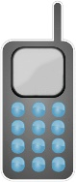
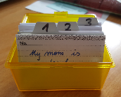
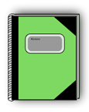
Dazu brauchst du ein kleines Ferienübungsheft, deine vocab box und dein Handy (mit dem Quizlet app)

1. Vocab Work: Mach immer wieder 1O Minuten Vocab Work: Walk and Talk und Write and Check. Nimm die Vokabelkarten und ein kleines Vocab practice book mit auf Urlaub. Falls du die Kartne vergessen hast, findest du alle Vokabelkarten im Quizlet. Wir werden die Vokabelhefte gleich zu Schulbeginn absammeln. Wer viel geübt hat, startet dann gleich mit vielen Plus.
2. Stretch your Memory: 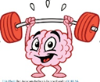Mach auch regelmäßig „stretch your memory” Übungen. Das dauert nur 10 Minuten und macht dich fit für die 2. Klasse. Schreib diese Textchen auch in dein Ferienübungsheft und zeig uns deine Arbeit im Herbst.

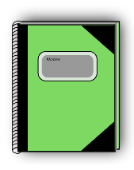

Challenge: Wer kann sein kleines Ferienübungsheft füllen?
3. Sprechen ist auch ganz wichtig:
Schick deiner Klasse immer wieder eine kurze Mitteilung auf Englisch. Erzähl uns in ein paar Sätzen wo du bist (am Strand, im Schwimmbad, im Wald – du brauchst nicht genau sagen wo) und erzähl uns was du dort tust und wie es dir gefällt. Du brauchst nur ein paar Sätze sagen. Nur die Kinder deiner Klasse können das sehen.
Zum Beispiel:
Hello, right now I am at the beach. The sun is shining, and I am playing with my brothers and sisters. It’s great fun here. We are eating a watermelon.
Good Bye. Enjoy your holidays.

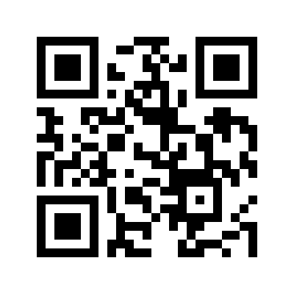
Achtung: Wenn du andere Personen (Freunde, Familie) in deinem Flipgrid video mitfilmst, mussts du sie zuerst fragen ob sie einverstanden sind.
The code for this grid is: https://flipgrid.com/70d0e5 or just: 70d0e5
Our password is always: onea@phst

Challenge: How many cool, short video messages can you make? Win a prize in September
Wieviele videomessages kannst du uns schicken. Gewinne einen kleinen Preis!
Happy holidays

